梁山县人民政府办公室
2023年政府信息公开工作年度报告

本报告由济宁市梁山县人民政府办公室按照《中华人民共和国政府信息公开条例》（以下简称《条例》）和《中华人民共和国政府信息公开工作年度报告格式》（国办公开办函〔2021〕30号）要求编制。
本报告内容包括总体情况、主动公开政府信息情况、收到和处理政府信息公开申请情况、政府信息公开行政复议和行政诉讼情况、存在的主要问题及改进情况、其他需要报告的事项等六部分内容。本报告所列数据的统计期限自2023年1月1日起至2023年12月31日止。本报告电子版可在梁山县政府门户网站（www.liangshan.gov.cn）查阅或下载。如对本报告有疑问，请与梁山县人民政府办公室联系（地址：梁山县新城办公区一号楼4058室，联系电话：0537-7328999）
一、总体情况
2023年梁山县人民政府办公室以习近平新时代中国特色社会主义思想为指导，严格落实上级政务公开工作相关安排部署，紧紧围绕梁山县委、县政府中心工作及群众关注关切，强调政策发布的力度和时效，持续提升公开质量和治理效能。
（一）主动公开情况
一是做好法定主动公开工作。及时、集中、规范发布机构职能、财政预算决算、公务员考录等信息，积极推进公共资源配置、重大建设项目批准和实施等领域信息公开。2023年，县政府办公室通过政府门户网站、政府公报等平台发布政府信息753条。其中，通过政府网站公开专栏发布政策文件35个，主要负责人、专家、图文、新闻、AI政策解读信息31条，政府会议公开信息22条；印发政府公报4期，公开信息24条。
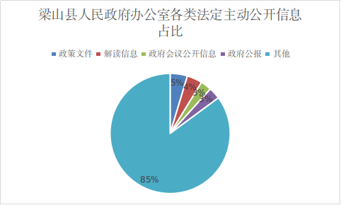
（二）依申请公开情况
2023年，县政府和县政府办公室共受理政府信息公开申请29件，其中信函24件，网上办理5件。同比增加123%，行政复议一项，纠正结果已结案，无收费情况。
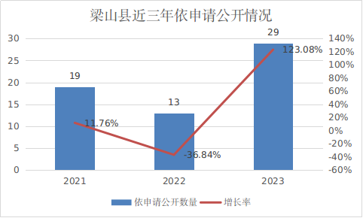
（三）政府信息管理情况
一是严格落实保密审查工作机制。制定《梁山县人民政府办公室政府信息公开保密审查制度》，严格落实信息发布协调机制和保密审查工作流程，确保应公开尽公开的同时不泄密。二是做好政府信息关联工作。优化政府文件、重要会议发布模式，做好原文、解读关联工作，方便公众查阅获取。
（四）政府信息公开平台建设情况
依托梁山县政府网站、“梁山政府网”微信公众号、《政府公报》等平台发布信息，注重从企业和群众实际需求出发，提高本单位信息发布实用性；推进政务新媒体政民互动功能开发；优化提升重大行政决策、教育、养老服务3个专题页；新增政府网站年度报表、优化营商环境政策集成等9个与群众密切相关的政务公开专题页，方便公众查阅。
（五）监督保障情况
一是加强组织领导。及时调整全县政务公开工作领导小组，建立健全工作规则，统筹推进、指导、协调、监督政务公开工作。二是强化日常专项督导。健全完善政务公开专项督查、专人日常检测、问题整改一体化工作机制，围绕阶段性重点任务指标调整，下发专项整改通报，稳步提升全县政务公开工作水平。三是抓好培训评估。健全完善评估考核体系，持续开展常态化小范围培训和专题培训，定期召集有关部门单位工作人员开展有针对性小范围专题培训，学习上级要求，借鉴外地做法，督促各级各部门提升政务公开工作水平。
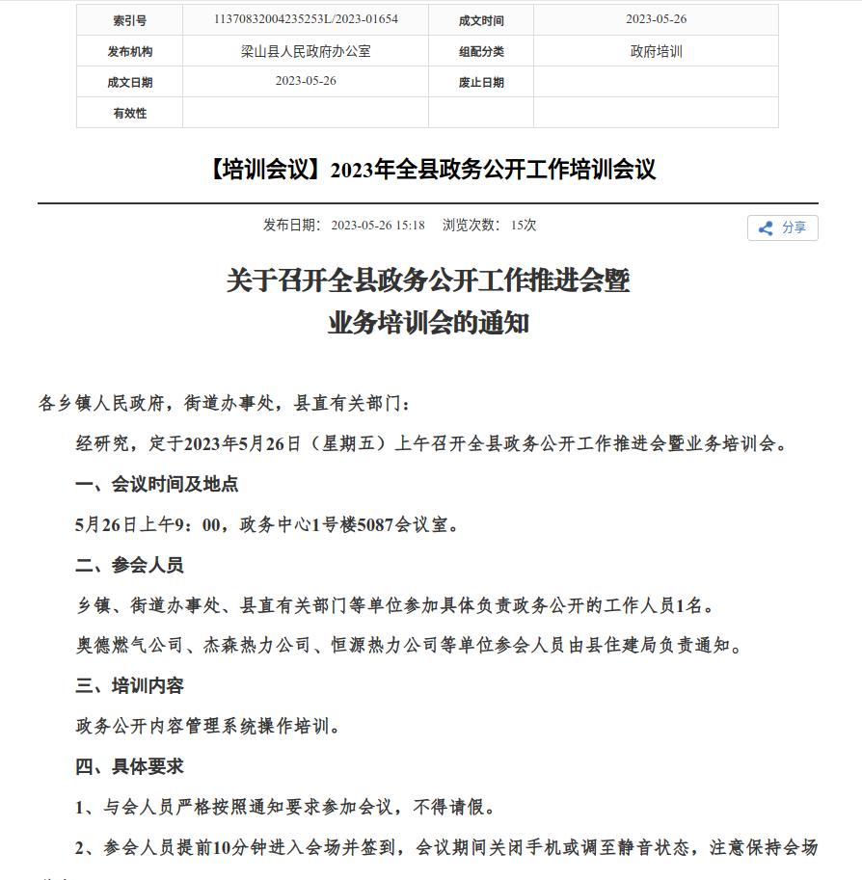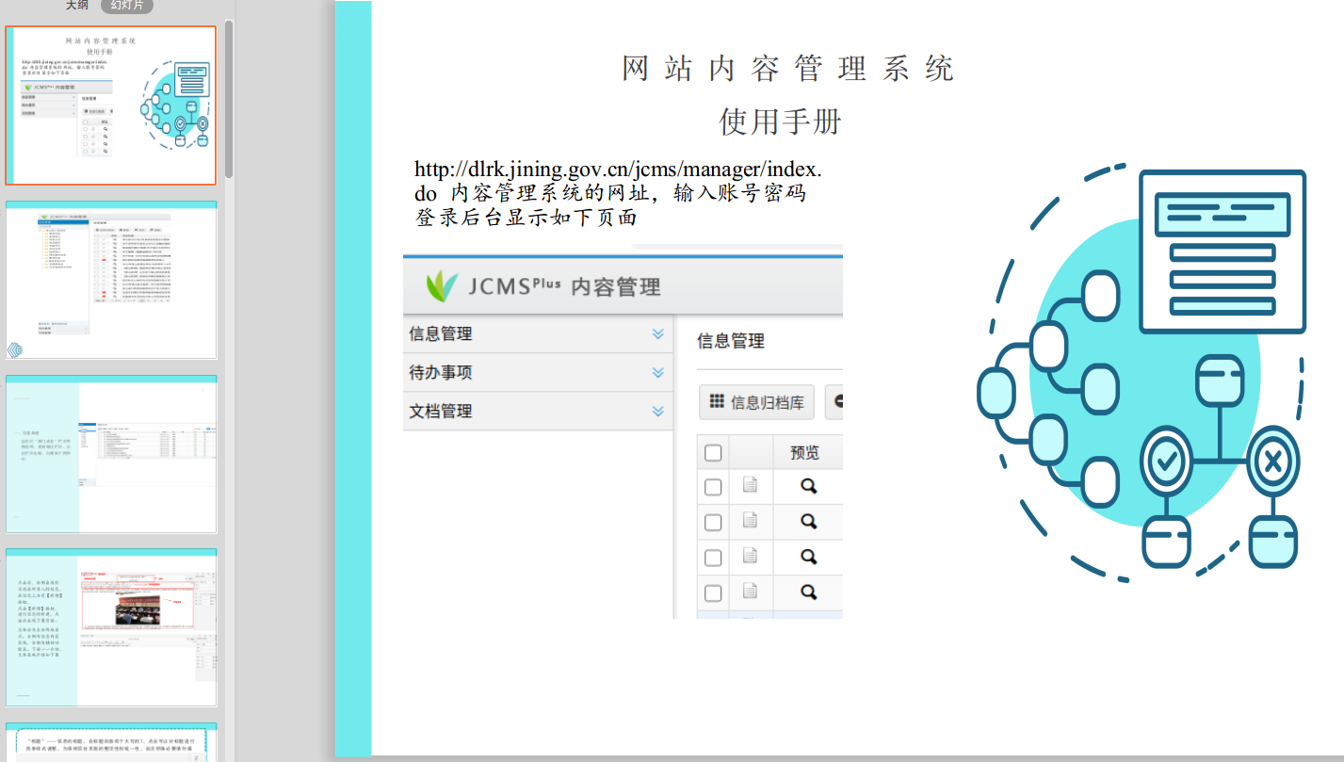
二、主动公开政府信息情况
第二十条第（一）项
信息内容 | 本年制发件数 | 本年废止件数 | 现行有效件数
规章 | 0 | 0 | 0
行政规范性文件 | 4 | 3 | 9
第二十条第（五）项
信息内容 | 本年处理决定数量
行政许可 | 0
第二十条第（六）项
信息内容 | 本年处理决定数量
行政处罚 | 0
行政强制 | 0
第二十条第（八）项
信息内容 | 本年收费金额（单位：万元）
行政事业性收费 | 0

三、收到和处理政府信息公开申请情况
（本列数据的勾稽关系为：第一项加第二项之和，等于第三项加第四项之和） |  |  | 申请人情况
 |  |  | 自然人 | 法人或其他组织 |  |  |  |  |  |  | 总计
 |  |  | 自然人 | 商业企业 |  | 科研机构 |  | 社会公益组织 | 法律服务机构 | 其他
一、本年新收政府信息公开申请数量 |  |  | 29 | 0 |  | 0 |  | 0 | 0 | 0 | 29
二、上年结转政府信息公开申请数量 |  |  | 0 | 0 |  | 0 |  | 0 | 0 | 0 | 0
三、本年度办理结果 | （一）予以公开 |  | 28 |  | 0 |  | 0 | 0 | 0 | 0 |  | 28
三、本年度办理结果 | （二）部分公开（区分处理的，只计这一情形，不计其他情形） |  | 0 |  | 0 |  | 0 | 0 | 0 | 0 |  | 0
三、本年度办理结果 | （三）不予公开 | 1.属于国家秘密 | 0 | 0 |  | 0 |  | 0 | 0 | 0 | 0
三、本年度办理结果 | （三）不予公开 | 2.其他法律行政法规禁止公开 | 0 | 0 |  | 0 |  | 0 | 0 | 0 | 0
三、本年度办理结果 | （三）不予公开 | 3.危及“三安全一稳定” | 0 | 0 |  | 0 |  | 0 | 0 | 0 | 0
三、本年度办理结果 | （三）不予公开 | 4.保护第三方合法权益 | 0 | 0 |  | 0 |  | 0 | 0 | 0 | 0
三、本年度办理结果 | （三）不予公开 | 5.属于三类内部事务信息 | 27 | 0 |  | 0 |  | 0 | 0 | 0 | 27
三、本年度办理结果 | （三）不予公开 | 6.属于四类过程性信息 | 0 | 0 |  | 0 |  | 0 | 0 | 0 | 0
三、本年度办理结果 | （三）不予公开 | 7.属于行政执法案卷 | 0 | 0 |  | 0 |  | 0 | 0 | 0 | 0
三、本年度办理结果 | （三）不予公开 | 8.属于行政查询事项 | 0 | 0 |  | 0 |  | 0 | 0 | 0 | 0
三、本年度办理结果 | （四）无法提供 | 1.本机关不掌握相关政府信息 | 1 | 0 |  | 0 |  | 0 | 0 | 0 | 1
三、本年度办理结果 | （四）无法提供 | 2.没有现成信息需要另行制作 | 0 | 0 |  | 0 |  | 0 | 0 | 0 | 0
三、本年度办理结果 | （四）无法提供 | 3.补正后申请内容仍不明确 | 0 | 0 |  | 0 |  | 0 | 0 | 0 | 0
三、本年度办理结果 | （五）不予处理 | 1.信访举报投诉类申请 | 0 | 0 |  | 0 |  | 0 | 0 | 0 | 0
三、本年度办理结果 | （五）不予处理 | 2.重复申请 | 0 | 0 |  | 0 |  | 0 | 0 | 0 | 0
三、本年度办理结果 | （五）不予处理 | 3.要求提供公开出版物 | 0 | 0 |  | 0 |  | 0 | 0 | 0 | 0
三、本年度办理结果 | （五）不予处理 | 4.无正当理由大量反复申请 | 0 | 0 |  | 0 |  | 0 | 0 | 0 | 0
三、本年度办理结果 | （五）不予处理 | 5.要求行政机关确认或重新  出具已获取信息 | 0 | 0 |  | 0 |  | 0 | 0 | 0 | 0
三、本年度办理结果 | （六）其他处理 | 1.申请人无正当理由逾期不补正、行政机关不再处理其政府信息公开申请 | 0 | 0 |  | 0 |  | 0 | 0 | 0 | 0
三、本年度办理结果 | （六）其他处理 | 2.申请人逾期未按收费通知要求缴纳费用、行政机关不再处理其政府信息公开申请 | 0 | 0 |  | 0 |  | 0 | 0 | 0 | 0
三、本年度办理结果 | （六）其他处理 | 3.其他 | 0 | 0 |  | 0 |  | 0 | 0 | 0 | 0
三、本年度办理结果 | （七）总计 |  | 29 | 0 |  | 0 |  | 0 | 0 | 0 | 29
四、结转下年度继续办理 |  |  | 0 | 0 |  | 0 |  | 0 | 0 | 0 | 0
四、政府信息公开行政复议、行政诉讼情况
行政复议 |  |  |  |  | 行政诉讼
结果  维持 | 结果纠正 | 其他结果 | 尚未  审结 | 总  计 | 未经复议直接起诉 |  |  |  |  | 复议后起诉
 |  |  |  |  | 结果维持 | 结果纠正 | 其他  结果 | 尚未  审结 | 总计 | 结果维持 | 结果  纠正 | 其他  结果 | 尚未审结 | 总计
0 | 0 | 0 | 1 | 1 | 0 | 0 | 0 | 0 | 0 | 0 | 0 | 0 | 0 | 0
五、存在的主要问题及改进情况
2023年，梁山县政府办公室进一步开展好全县政务公开工作人员轮训工作，加强工作人员的业务水平。同时通过宣传，极大地提高了部门、单位积极性。推进全县政务公开更加精准化、精细化，但是依旧存在一些问题：
- 政府信息公开部分栏目更新不及时
强化政府门户网站维护，补充完善相关栏目，及时梳理信息，把相关信息公开在相应的专题或栏目之下，按期开展检查工作，及时修改、删除失效信息或文件，保障信息公开质量；严格考核要求，加强人员培训，切实提高镇街、部门责任心和执行力。
- 政策解读形式较为单一
围绕政策的制定背景、出台目的、重要举措等方面进行解读，创新解读内容，针对广泛涉及群众切身利益的重点文件，组织相关部门采用视频、动漫等方式解读，全面提升解读工作质量。
- 政务新媒体平台运营水平有所欠缺
压实责任，确保长效，按照“谁主办、谁负责”的原则，严格落实主办单位政务新媒体管理主体责任。提高原创信息比例，规范发布流程，加强内容审查，夯实政务新媒体队伍建设，不断提升我市政务新媒体管理工作实效。
六、其他需要报告的事项
（一）本行政机关落实上级年度政务公开工作要点情况：
一是根据省市年中、第三季度等第三方评估反映情况，指导相关部门乡镇对网站公开信息事项进行优化整改；二是常态化做好政府网站和政务新媒体监管工作，指导全县各级各部门通过政府网站政务公开专栏主动公开各类政府信息2500余条；三是推动政务公开体验区向基层延伸，监督指导镇街建设涵盖政策现场解读、综合政策辅导、办事流程演示和现场政府信息公开申请等方面的政务公开专区，打通政府信息公开最后一公里。
（二）依据《政府信息公开信息处理费管理办法》收取信息处理费的情况：
2023年梁山县人民政府办公室全年未产生信息公开处理费。
（三）人大代表建议和政协委员提案办理结果公开情况
2023年，县政府办公室共办理人大代表建议0件，政协提案0件。
（四）年度政务公开工作创新情况
为搞好政府信息公开工作，我县指派专人负责依申请公开工作的日常运转，每天登录查询系统，受理公众网上申请，检查查询系统是否正常运转，发现问题及时处理。我县坚持按照“至少每日2次登录政府信息公开系统后台，检查查询系统运转是否正常，认真做好网上回复工作、平台运行维护、信息发布等工作，确保信息公开查询系统正常运转，做到信息工作有人抓，有人管，有人落实”，及早发现问题，及时调解做到大事化小，小事化了。对线下收到的依申请公开件，及时调度相关部门，搜集群众所需信息，保证第一时间将信息送达到群众，保证信息公开的及时性、准确性、权威性，为群众排忧解难。2023年，我县依申请公开件答复无一超时。
（五）本行政机关政府信息公开工作年度报告数据统计需要说明的事项：无
（六）本行政机关认为需要报告的其他事项：无
（七）其他有关文件专门要求通过政府信息公开工作年度报告予以报告的事项：无

